SPECYFIKACJA KRZESŁO KONCERTOWO / KONFERENCYJNE

Krzesło na 4 stalowych nogach pomalowanych proszkowo w kolor czarny.
Siedzisko tapicerowane czarne.
Oparcie tapicerowane czarne (pełne) bez otwory widocznego na załączonym zdjęciu (zdjęcie poglądowe).
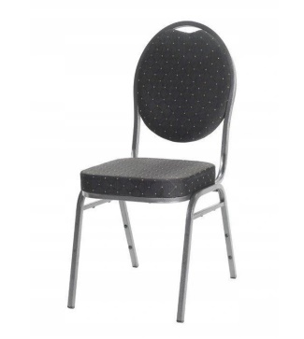
Tapicerka plamoodporna spełniająca normy trudno-zapalności z atestem trudno - zapalności PN-EN 1021-1:2014-12) oraz (PN-EN-1021-2) poświadczone odpowiednim atestem.
Klasa A (najwyższa) – w zakresie odporności użytej tkaniny na ścieranie oraz mechacenie
Kategoria A (najwyższa) -odporność wybarwień na tarcie (suche i mokre)
Odporność tkaniny w zakresie wybarwień na światło nie mniej niż 5
Maksymalna szerokość całkowita krzesła 54 cm
Minimalna wytrzymałość na obciążenie 140 kg
Możliwość sztaplowania krzeseł
Możliwość łączenia krzeseł w rzędy (299 łączników w zestawie).
+ 2 wózki transportowe do przewozu sztaplowanych krzeseł

Ilość zamawianych sztuk 300
Krzesła numerowane
Oznaczenia rzędów z możliwością trwałego zamocowania.
Rzędy od I do XIII po 2 sztuki
+
I do III po 2 sztuki
Numeracja na 276 krzesłach, (w widoczny miejscu) 24 krzesła bez oznakowania
numer od 1 do 12 po 16 sztuk
numery od 13 do 16 po 15 sztuk
numer 17 po 13 sztuk
numer 18 po 11 sztuk

